МИНОБРНАУКИ РОССИи
Федеральное государственное бюджетное образовательное учреждение
высшего профессионального образования
«БРЯНСКИЙ ГОСУДАРСТВЕННЫЙ УНИВЕРСИТЕТ
ИМЕНИ АКАДЕМИКА И.Г. ПЕТРОВСКОГО»

Д
Девиз «Доступность и массовость»
Разработка для участия в
IV открытом региональном конкурсе «Инженерная компьютерная графика и применение ее в производстве"
Номинация: «Моделирование трехмерных объектов в CAD и CAD/CAM системах"

Наименование работы: Разработка трехмерных объектов и чертежей деталей методом "компьютерного инжиниринга" с помощью системы ADEM CAD

Автор – студентка 2-го курса по специальности "Технология и предпринимательство" Подгурская Алина

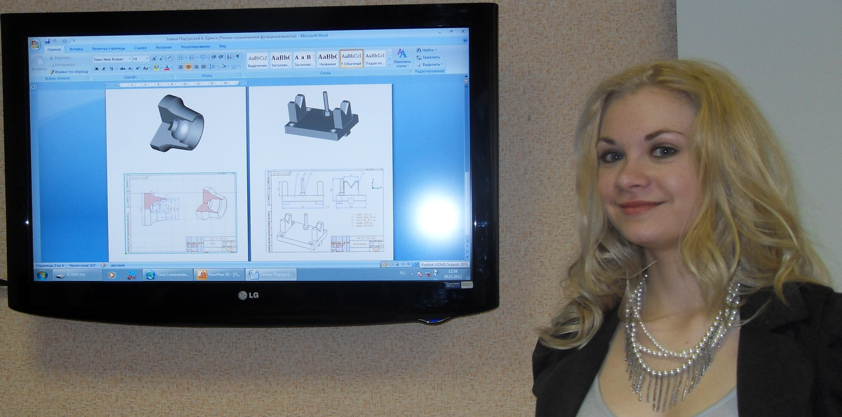

Разработка выполнена на практических занятиях по предмету "Основы компьютерной графики" где изучается порядок конструкторско-технологического проектирования с помощью системы ADEM CAD/CAM.
Цель – получение практических навыков автоматизированного проектирования методом «компьютерного инжиниринга».
Задача – выполнить построения 3D моделей тела вращения и приспособления. По объемным изображениям выполнить их чертежные и аксонометрический виды.
3D модель детали типа тела вращения «Втулка» (см. приложение 1) выполнена по следующему алгоритму:
1. Выполнить профиль втулки с помощью 2D построений.
2. Методом построения 3D моделей «Вращение» получить объемное изображение детали. Для получения разреза, вращение выполнять на 270 градусов.
3. Выполнить редактирование полученной модели (фаски, скругления).
4. С помощью команды «Черчение с 3D модели» получить чертежный и аксонометрический виды.
5. Вызвать формат А3 (первый лист) и заполнить основную надпись.
6. Перенести чертежный и аксонометрический виды на поле формата.
7. Оформить чертеж (проставить размеры, нанести штриховку в разрезе).

Объемная модель приспособления (см. приложение 2) собирается из моделей отдельных элементов, которые выполняются на основе профилей методом смещения. Все детали объединены в одну конструкцию с помощью булевой операцией «Объединение». С помощью команды «Черчение с 3D модели» получены чертежный и аксонометрический виды. Виды перенесены на формат А3, проставлены размеры и обозначены номера позиций.

Литература.

1. ADEM CAD/CAM/TDM. Черчение, моделирование, механообработка. /Авторы: Быков А.В., Силин В.В., Семенников В.В., Феоктистов В.Ю. – СПб.: - 2003.
2. Селезнев В.А., Чайкин А.С. Инженерная компьютерная графика в системе профессионального технологического образования. Монография. – Брянск; - 2009

Приложения:
1. 3D модель и чертеж детали тела вращения.
2. 3D модель и сборочный чертеж приспособления

Подача заявок проводится до 31 марта 2012, электронный адрес catrin@school46.tgl.ru

Приложение 1

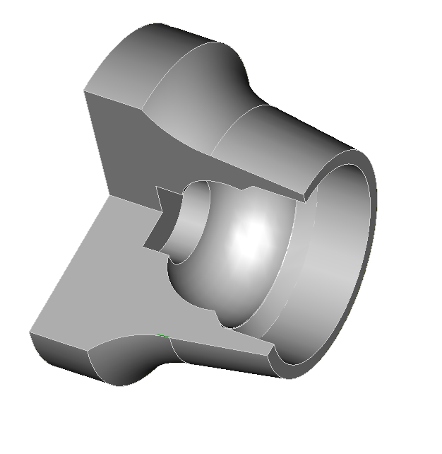
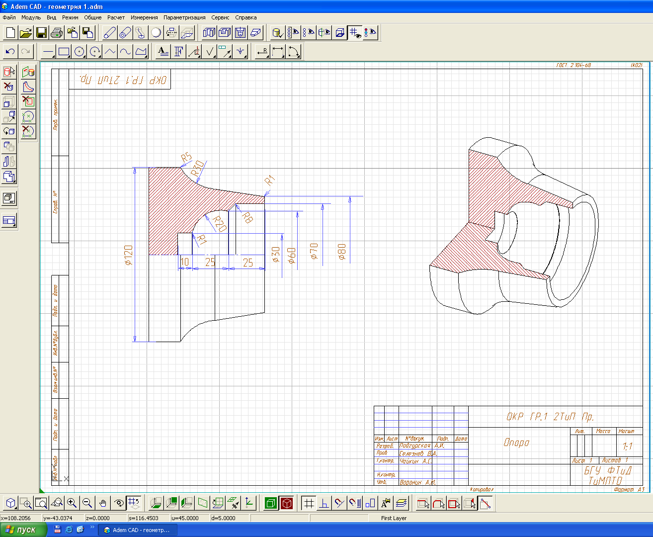
Приложение 2

